Полезные сайты:  http://www.oszone.net/6213/ https://fcprc.ru/tvoy-bezopasniy-kibermarshrut/vidy-i-harakteristika-internet-riskov-i-ugroz-zhizni/ https://www.sites.google.com/site/kyrsbez/15 http://rkn.gov.ru/  http://icensor.ru/soft/  cyberpsy.ru  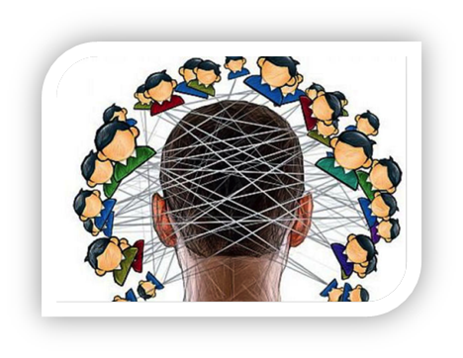 | Если вы заметили чрезмерное увлечение ребенка социальными сетями, пересмотрите свое поведение, ведь может, таким образом, он восполняет недостаток внимания, которое вы ему не уделяете. | Интернет безопасность вашего ребенка
Основные Интернет-риски  Потребительские риски – это злоупотребление в интернете правами потребителя.  Электронные риски - это возможность столкнуться с хищением персональной информации, риск подвергнуться вирусной атаке, онлайн- мошенничеству, спам-атаке, шпионским программам и т.д.  Коммуникационные риски связаны с межличностными отношениями интернет- пользователей и включают в себя риск подвергнуться оскорблениям и нападкам со стороны других.  Контентные риски - это материалы, содержащие насилие, агрессию, эротику и порнографию, нецензурную лексику, информацию, разжигающую расовую ненависть, пропаганду анорексии и булимии, суицида, азартных игр, наркотических веществ и т.д.; | Интернет-зависимость навязчивое желание войти в интернет и невозможность выйти из интернета, патологическая, непреодолима тяга к интернету.  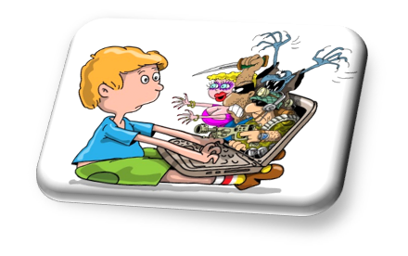  Правила безопасности в сети Интернет  - Использование специальных технических средств, чтобы ограничивать доступ ребенка к негативной информации Создания для каждого члена семьи своей учетной записи на компьютере с надёжными паролями.  - Следить за активностью детей в сети Интернет. Просматривать историю посещения сайтов.  - Объяснить детям, что далеко не все, что они могут прочесть или увидеть в интернете – правда. Необходимо проверять информацию, увиденную в интернете. | - Поддерживать доверительные отношения с детьми, чтобы всегда быть в курсе с какой информацией они сталкиваются в сети.  - Будьте в курсе, с кем контактирует в Интернете ваш ребенок, старайтесь регулярно проверять список контактов своих детей.  - Объясните ребенку, что нельзя разглашать в Интернете информацию личного характера.  - Если ребенок интересуется контактами с людьми намного старше его, следует провести разъяснительную беседу.  - Не позволяйте вашему ребенку встречаться с онлайн-знакомыми без вашего разрешения или в отсутствии взрослого человека.  - Если интернет-общение становится негативным – такое общение следует прервать и не возобновлять.  - Если ребенок стал жертвой буллинга, помогите ему найти выход из ситуации – практически на всех форумах и сайтах есть возможность заблокировать обидчика, написать жалобу модератору или администрации сайта, потребовать удаление странички.

